МИНИСТЕРСТВО ЦИФРОВОГО РАЗВИТИЯ СВЯЗИ И МАССОВЫХ КОММУНИКАЦИЙ
Ордена Трудового Красного Знамени
Федеральное государственное бюджетное образовательное учреждение высшего образования
«Московский технический университет связи и информатики»

Кафедра «Математическая кибернетика и информационные технологии»

Лабораторная работа №2
по дисциплине
Функциональное программирование
на тему
«Коллекции и функции высшего порядка»

Выполнил: студент группы
БВТ2201
Овчинников Дмитрий

Москва 2025
Введение
Цель работы:
Закрепить базовый синтаксис Scala. Научиться использовать функции высшего порядка (map, filter, reduce). Понять преимущества иммутабельных коллекций.
Теоретические основы:
– Основы синтаксиса Scala: val и var, типы данных, выражения.
– Функции высшего порядка.
– Иммутабельные коллекции: List, Seq, Map, Set.
– Каррирование функций.
Задания:
1. Создать коллекции различных типов и выполнить над ними базовые операции.
2. Использовать map, filter и reduce для обработки числовых и строковых коллекций.
3. Написать функцию высшего порядка, принимающую другую функцию как аргумент.
4. Реализовать пример каррирования функции.
5. Сравнить работу с мутабельными и иммутабельными коллекциями.
Ход работы
Задание 1. Создать коллекции различных типов и выполнить над ними базовые операции.
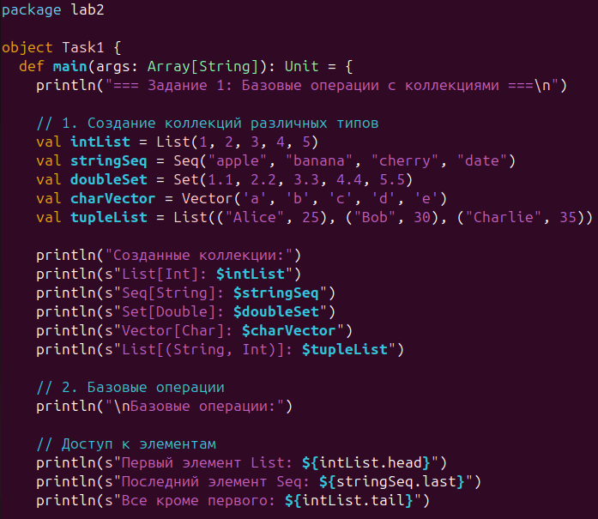
Рис. 1 – первая часть базовых операций с коллекциями.
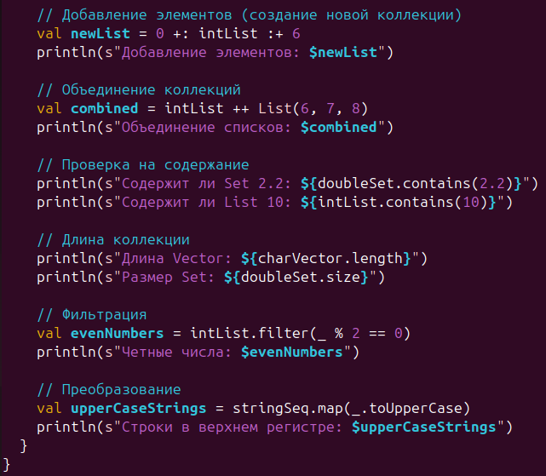
Рис. 2 – вторая часть базовых операций с коллекциями.
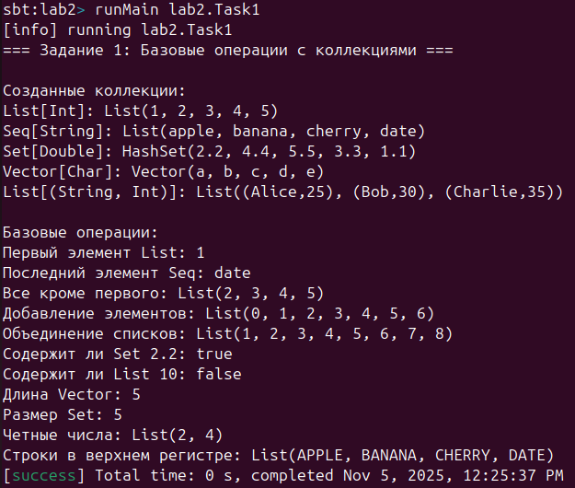
Рис. 3 – вывод базовых операций с коллекциями.
Задание 2. Использовать map, filter и reduce для обработки числовых и строковых коллекций.
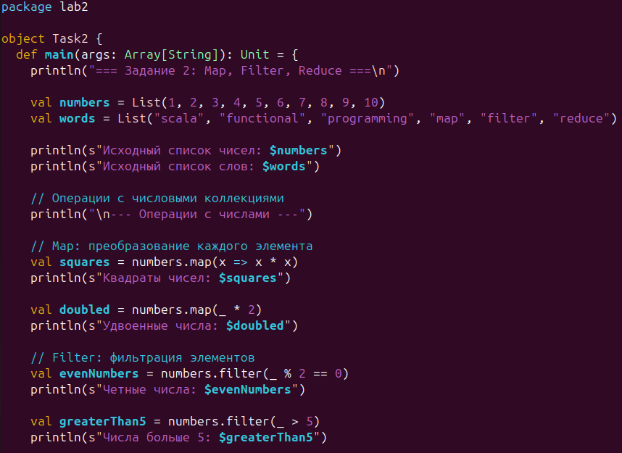
Рис. 4 – первая часть map, filter и reduce.
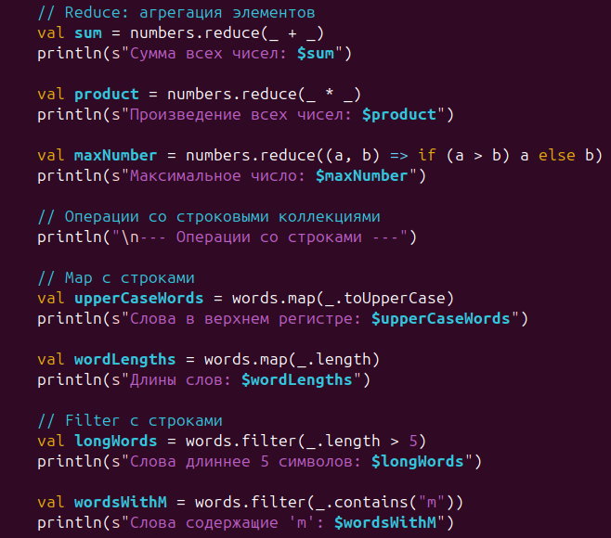
Рис. 5 – вторая часть map, filter и reduce.
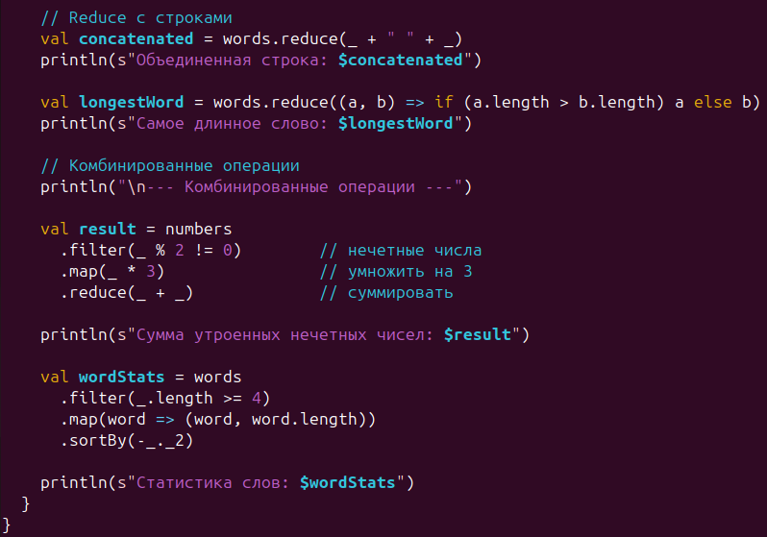
Рис. 6 – третья часть map, filter и reduce.
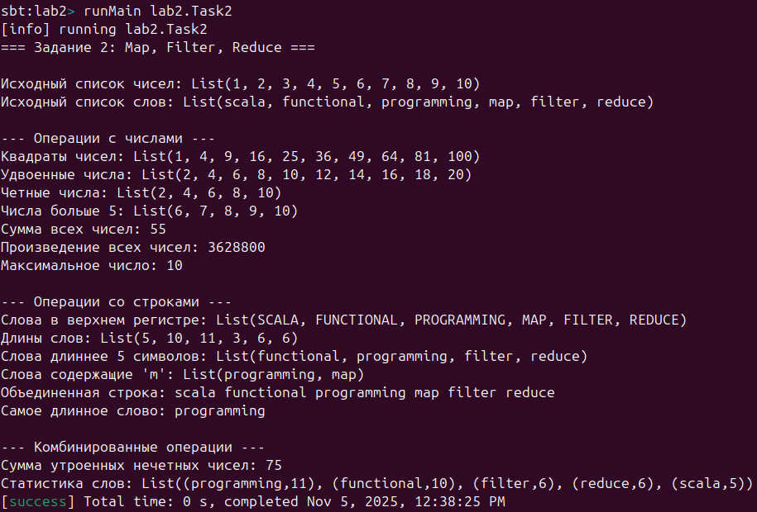
Рис. 7 – вывод map, filter и reduce.
Задание 3. Написать функцию высшего порядка, принимающую другую функцию как аргумент.
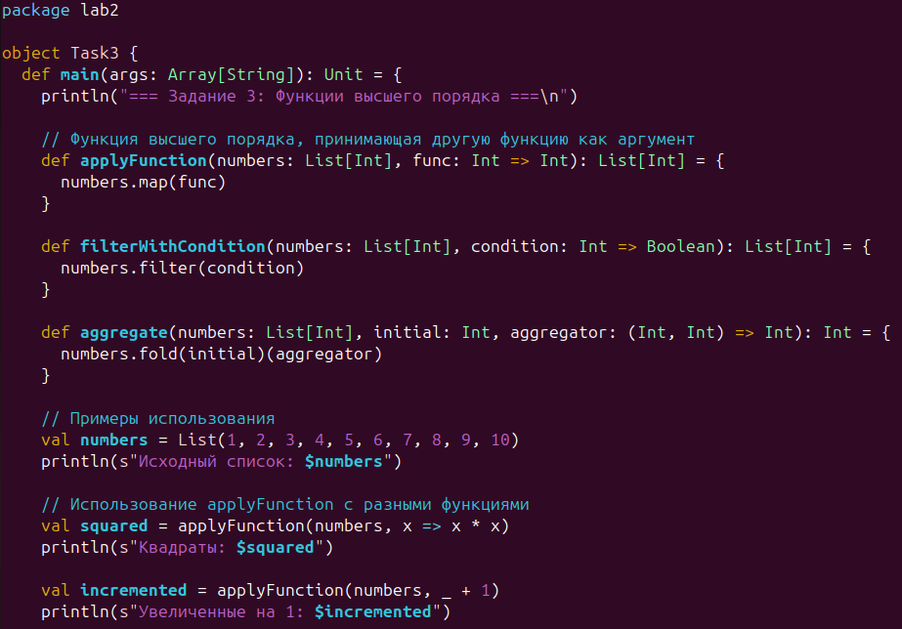
Рис. 8 – первая часть функций высшего порядка.
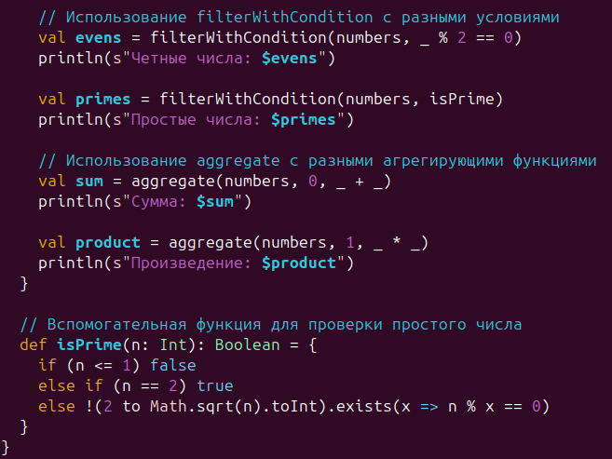
Рис. 9 – вторая часть функций высшего порядка.
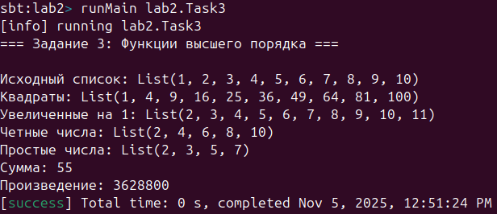
Рис. 10 – вывод функций высшего порядка.
Задание 4. Реализовать пример каррирования функции.
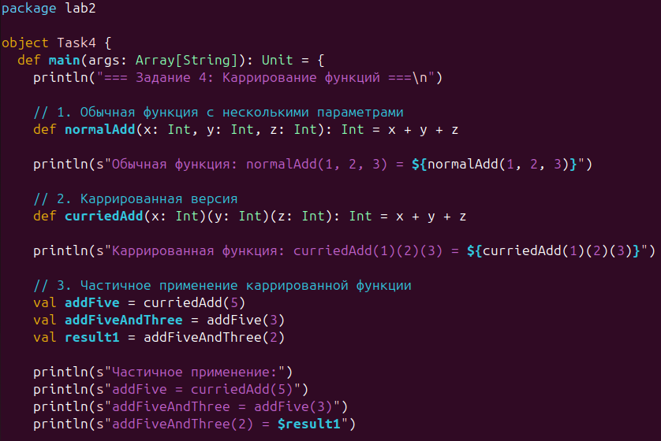
Рис. 11 – первая часть каррирования функций.
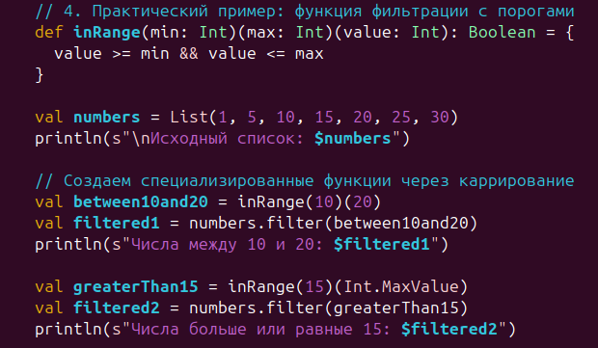
Рис. 12 – вторая часть каррирования функций.
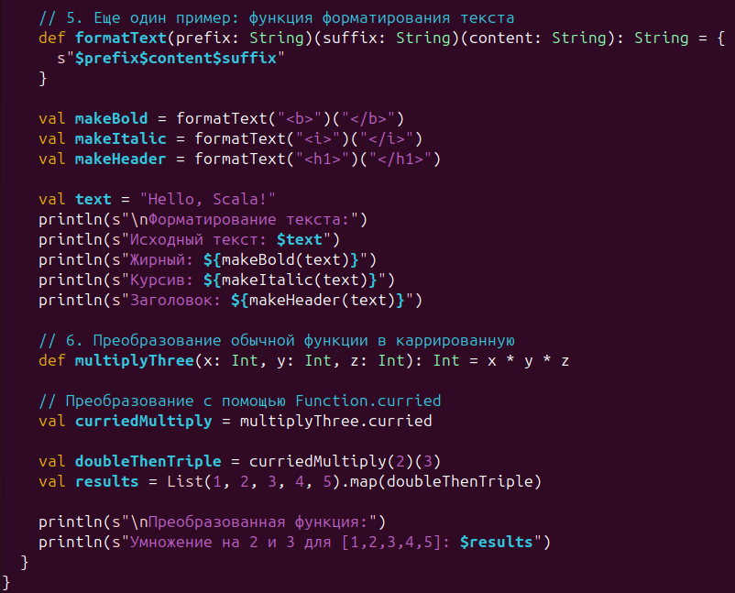
Рис. 13 – третья часть каррирования функций.
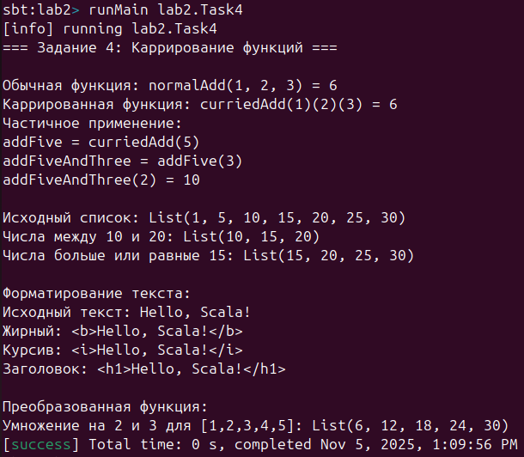
Рис. 14 – вывод каррирования функций.
Задание 5. Сравнить работу с мутабельными и иммутабельными коллекциями.
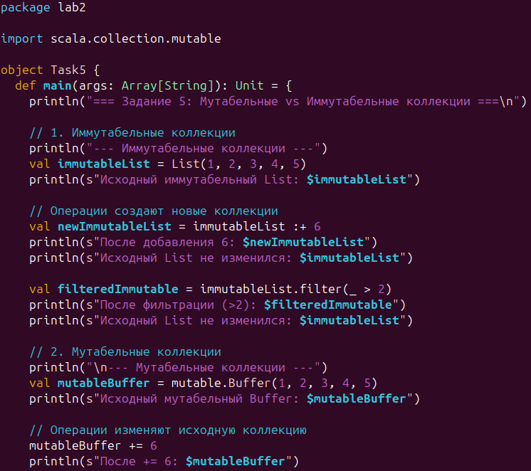
Рис. 15 – первая часть мутабельных vs иммутабельных коллекций.
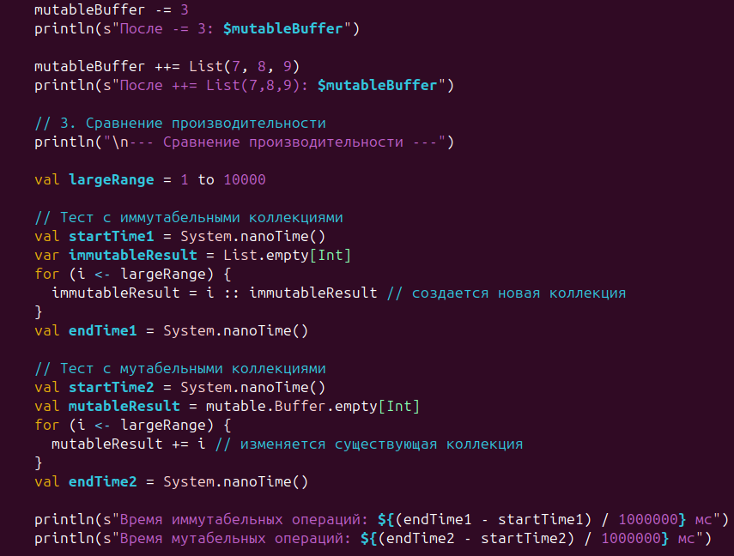
Рис. 16 – вторая часть мутабельных vs иммутабельных коллекций.
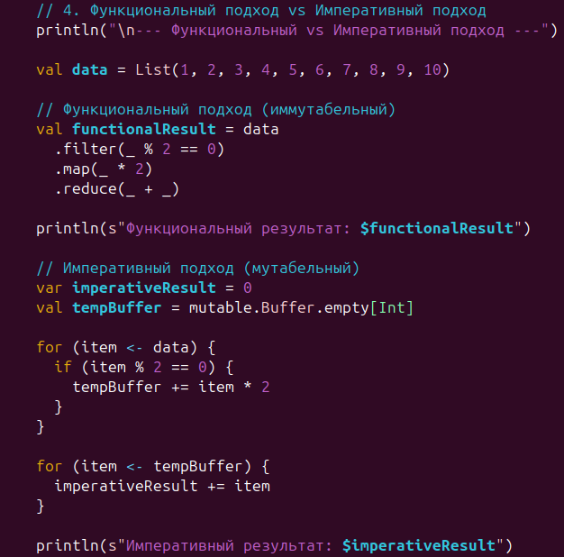
Рис. 17 – третья часть мутабельных vs иммутабельных коллекций.
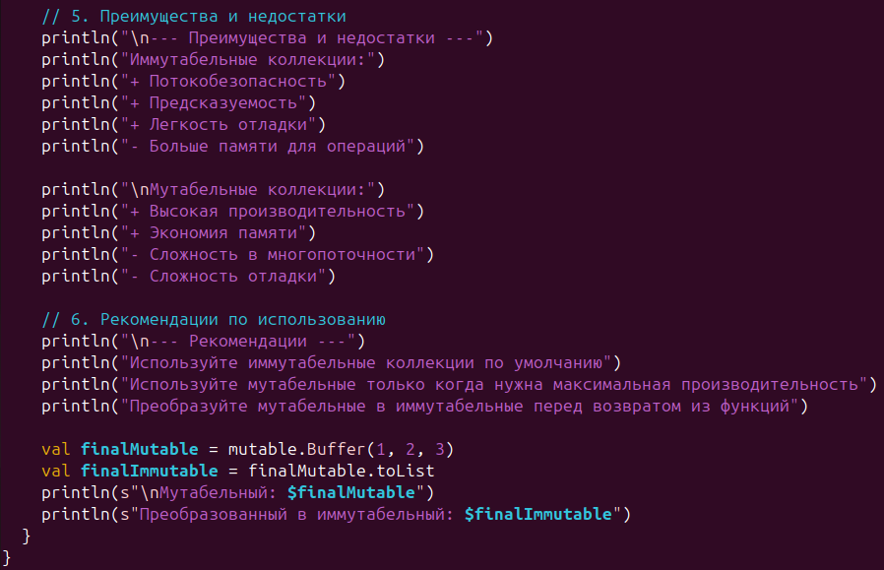
Рис. 18 – четвёртая часть мутабельных vs иммутабельных коллекций.
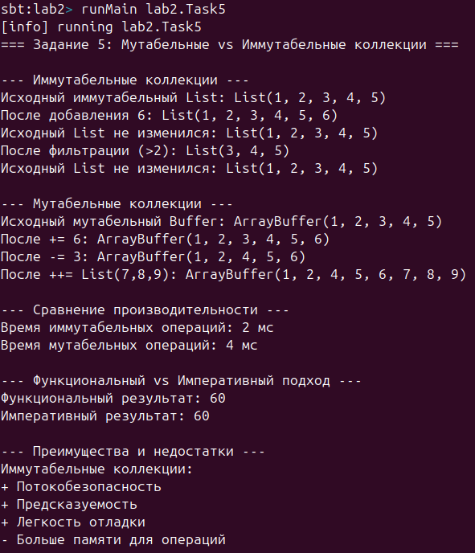
Рис. 19 – первая часть вывода мутабельных vs иммутабельных коллекций.
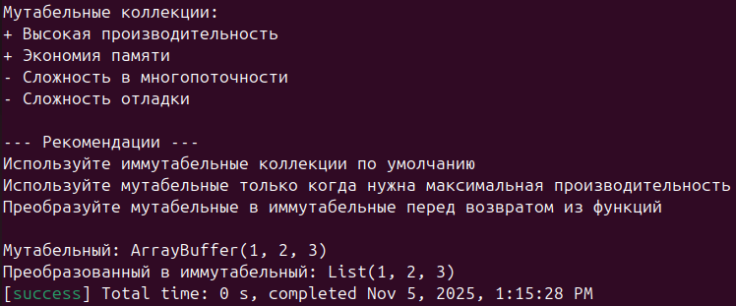
Рис. 20 – вторая часть вывода мутабельных vs иммутабельных коллекций.

Заключение
Вывод: проделав работу, мы закрепили базовый синтаксис Scala, научились использовать функции высшего порядка (map, filter, reduce), а также поняли преимущества иммутабельных коллекций.

Контрольные вопросы
1. Назовите ключевые принципы функционального программирования. Чем они отличаются от императивного подхода?
Ключевые принципы ФП:
– Чистые функции (без побочных эффектов)
– Иммутабельность данных
– Функции высшего порядка
– Рекурсия вместо циклов
– Выражения вместо инструкций
Отличия от императивного подхода:
– ФП: что вычислять (декларативно)
– Императивное: как вычислять (последовательность команд)
– ФП: данные иммутабельны, создаются новые
– Императивное: данные мутабельны, изменяются состояния
– ФП: акцент на трансформации данных
– Императивное: акцент на изменении состояния
2. Что такое «чистые функции»? Приведите пример в Scala.
Чистая функция - функция, которая:
– Всегда возвращает одинаковый результат для одинаковых входных данных
– Не имеет побочных эффектов (не изменяет внешнее состояние)
// Чистая функция
def add(a: Int, b: Int): Int = a + b
// НЕ чистая функция
var counter = 0
def increment(): Int = {
counter += 1 // побочный эффект
counter
}
3. Объясните термин «иммутабельность». Почему она важна в ФП?
Иммутабельность - свойство объектов, которые нельзя изменить после создания.
Важность в ФП:
– Потокобезопасность (нет гонки данных)
– Предсказуемость поведения
– Упрощение отладки
– Возможность кеширования результатов
– Облегчение композиции функций
4. В чем разница между val и var? Когда что использовать?
val - иммутабельная ссылка (нельзя переназначить)
var - мутабельная ссылка (можно переназначить)
val name = "Alice" // Нельзя изменить
var age = 25 // Можно изменить: age = 26
Когда что использовать:
– Используйте val по умолчанию
– Используйте var только когда действительно нужно изменять значение
5. Что такое case-классы? Какие преимущества они дают?
Case-классы - специальный тип классов с автоматической реализацией полезных методов.
Преимущества:
– Автоматические equals/hashCode
– Автоматический toString
– Копирование с изменением (copy)
– Возможность использования в pattern matching
– Компаньон-объект с apply
case class Person(name: String, age: Int)
val person = Person("Alice", 25) // Не нужен 'new'
6. Как работает pattern matching в Scala? Приведите пример.
Pattern matching - мощный механизм сопоставления с образцом, похожий на switch, но более выразительный.
def describe(x: Any): String = x match {
case 1 => "один"
case "hello" => "приветствие"
case List(1, 2, 3) => "список 1,2,3"
case Person(name, age) => s"Человек: $name, $age лет"
case _ => "что-то другое"
}
7. Что такое функция высшего порядка? Приведите пример из
стандартной библиотеки Scala.
Функция высшего порядка - функция, которая принимает другие функции как параметры или возвращает функцию как результат.
// exists - проверяет, существует ли элемент, удовлетворяющий условию
val hasEven = List(1, 3, 5, 7).exists(_ % 2 == 0) // false
val hasNegative = List(1, -2, 3).exists(_ < 0) // true
// takeWhile - берет элементы из коллекции, пока условие истинно
val numbers = List(2, 4, 6, 7, 8, 10)
val evenPrefix = numbers.takeWhile(_ % 2 == 0) // List(2, 4, 6)
// sortWith - сортирует коллекцию с использованием функции сравнения
val names = List("Alice", "Bob", "Charlie")
val sortedByLength = names.sortWith(_.length < _.length) // List("Bob", "Alice", "Charlie")
// collect - комбинирует map и filter, применяя частичную функцию
val mixed = List(1, "hello", 2, "world", 3)
val onlyInts = mixed.collect { case x: Int => x * 2 } // List(2, 4, 6)
8. Объясните, как работают map, filter и reduce для коллекций.
map - преобразует каждый элемент коллекции
filter - оставляет только элементы, удовлетворяющие условию
reduce - агрегирует все элементы в один результат
List(1, 2, 3).map(_ * 2) // List(2, 4, 6)
List(1, 2, 3, 4).filter(_ > 2) // List(3, 4)
List(1, 2, 3, 4).reduce(_ + _) // 10
9. Что такое каррирование? Как оно реализуется в Scala?
Каррирование - преобразование функции от многих аргументов в последовательность функций от одного аргумента.
// Обычная функция
def add(x: Int, y: Int): Int = x + y
// Каррированная версия
def curriedAdd(x: Int)(y: Int): Int = x + y
// Частичное применение
val addFive = curriedAdd(5)
val result = addFive(3) // 8
10. Что такое алгебраические типы данных (ADT)? Приведите пример.
ADT - композитные типы, создаваемые комбинацией других типов через:
– Произведение (product types) - например, case-классы
– Сумму (sum types) - например, sealed traits
// ADT пример: представление арифметических выражений
sealed trait Expr
case class Number(n: Int) extends Expr
case class Add(left: Expr, right: Expr) extends Expr
case class Multiply(left: Expr, right: Expr) extends Expr
// Использование
val expression = Add(Number(2), Multiply(Number(3), Number(4)))

